Функции случайных величин

Задача 1. Функция распределения 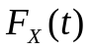 случайной величины X имеет вид
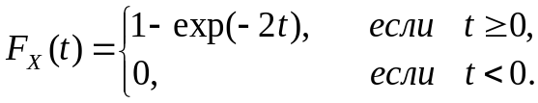
Случайные величины Y = 2/X и Z = 2X+5 являются функциями от случайной величины X.
Найти:
а) плотность распределения 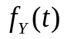 случайной величины Y;
б) моменты 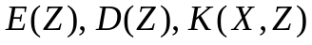.

Задача 2. Функция распределения случайной величины Х имеет вид
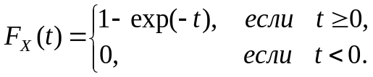
Случайные величины Y = X ² и Z=-3 Х+2 являются функциями от случайной величины X.
Найти:
а) плотность распределения случайной величины Y;
б) моменты E(Z), D(Z), K(X, Z).

Задача 3. Функция распределения случайной величины Х имеет вид:
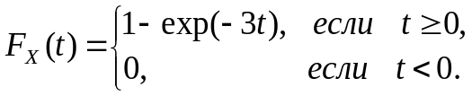
Случайные величины являются функци-ями случайной величины Х.
Найти:
а) функцию распределения 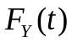 случайной величины Y;
б) математическое ожидание E(Z).

Задача 4. Функция распределения случайной величины Х есть:
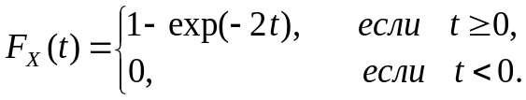
Случайные величины 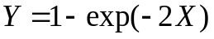 и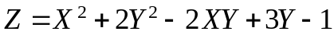 являются функ-циями случайной величины Х.
Найти:
а) функцию распределения случайной величины Y;
б) математическое ожидание E(Z).

Задача 5. Случайная величина Х имеет стандартное нормальное распределение. Cлу-чайные величины Y =- X+2 и 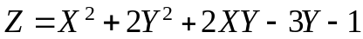 являются функциями от случайной величины Х.
Найти
а) плотность распределения случайной величины Y;
б) математическое ожидание E(Z).
Задача 6. Случайная величина Х имеет нормальное распределение с параметрами а =1, σ =2. Случайные величины Y = (X - 1) / 2 и являются функциями от случайной величины Х.
Найти:
а) плотность распределения случайной величины Y;
б) математическое ожидание E(Z).

Задача 7. Случайная величина Х имеет стандартное нормальное распределение. Случайные величины Y = X ² и Z = 3 X ² + Y ² – 2 X + Y +1 являются функциями от случайной величины Х.
Найти:
а) плотность распределения случайной величины Y;
б) математическое ожидание E(Z).

Задача 8. Случайная величина Х имеет нормальное распределение с параметрами a=-1, σ = 3. Случайные величины Y = | Х+1| и Z = 2 X ² – Y ²/ 3 - X + 2Y + 1 являются функциями от случайной величины Х.
Найти:
а) плотность распределения случайной величины Y;
б) математическое ожидание E(Z).

Задача 9. Плотность распределения f_{X} (t) случайной величины Х имеет вид:
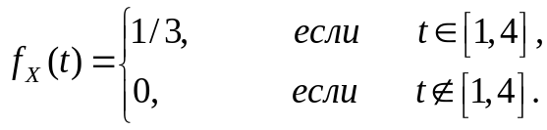
Случайные величины Y = F_{X} (X), где F_{X} (t) – это функция распределения случайной величины Х, и Z= 3 X ² - 2Y ² + X Y + Y - 1 являются функциями от случайной величины Х.
Найти:
а) функцию распределения F_{Y} ( t) случайной величины Y;
б) математическое ожидание E(Z).

Задача 10. Плотность распределения f_{X} (t) случайной величины Х имеет вид:
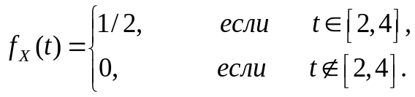.
Случайные величины Y= Х ² и Z = 3 X - 1 являются функциями от случайной величины Х.
Найти:
а) функцию распределения F_{Y} (t) случайной величины Y;
б) моменты E(Z), D(Z), K(X,Z).

Задача 11. Плотность распределения f_{X} (t) случайной величины Х имеет вид:
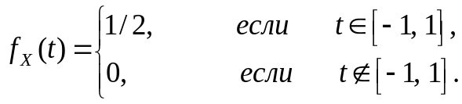
Случайные величины Y = Х ² и Z=-2 X+3 являются функциями от случайной величины Х.
Найти:
а) функцию распределения F_{Y} (t) случайной величины Y;
б) моменты E(Z), D(Z), K(X,Z).

Задача 12. Плотность распределения f_{X} (t) случайной величины Х имеет вид:
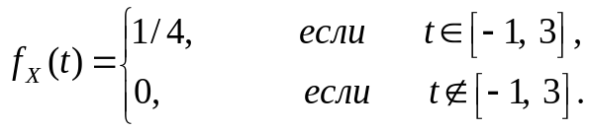
Случайные величины Y = Х ² и Z =2 X- 2 являются функциями от случайной величины X. Найти:
а) плотность распределения f_{Y} (t) случайной величины Y;
б) моменты E(Z), D(Z), K(X, Z).

Задача 13. Плотность распределения f_{X} (t) случайной величины Х имеет вид:
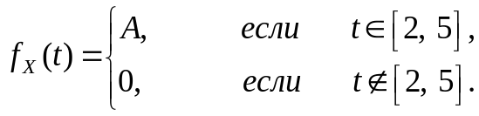
Случайные величины Y=3 Х- 2 и Z =- X- 3 являются функциями от случайной величины Х.
Найти:
а) постоянную А;
б) функцию распределения F_{Y} (t) случайной величины Y;
в) моменты E(Z), D(Z), K(X, Z).

Задача 14. Плотность распределения f_{X} (t) случайной величины Х имеет вид:
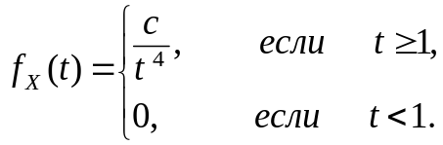
Случайные величины Y= lnX и Z=2 X + 3 являются функциями от случайной величины Х.
Найти:
а) постоянную с;
б) плотность распределения f_{Y} (t) случайной величины Y;
в) моменты E(Z), D(Z), K(X, Z).

Задача 15. Функция распределения F_{X} (t) случайной величины Х имеет вид:
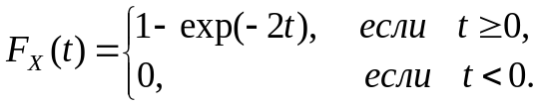
Случайные величины 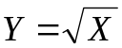 и 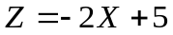 являются функциями от случайной величины Х.
Найти:
a) плотность распределения f_{Y} (t) случайной величины;
б) моменты E(Z), D(Z), K(X, Z).

Задача 16. Функция распределения F_{X} (t) случайной величины Х имеет вид:
Случайные величины 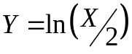 и 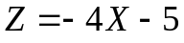 являются функциями от случайной величины Х.
Найти:
a) плотность распределения f_{Y} (t) случайной величины Y;
б) моменты E(Z), D(Z), K(X, Z).

Задача 17. Плотность распределения f_{X} (t) случайной величины Х имеет вид:
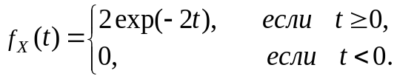
Случайные величины 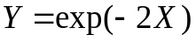 и 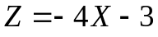 являются функциями от случайной величины Х.
Найти:
a) функцию распределения F_{Y} (t) случайной величины Y;
б) моменты E(Z), D(Z), K(X, Z).

Задача 18. Функция распределения случайной величины Х имеет вид:
Случайные величины 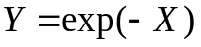 и 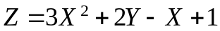 являются функциями от случайной величины Х.
Найти:
a) плотность распределения f_{Y} (t) случайной величины Y;
б) математическое ожидание E(Z).

Задача 19. Плотность распределения f_{X} (t) случайной величины Х имеет вид:
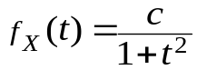.
Случайная величина Y = 1/X является функцией от случайной величины Х.
Найти:
а) постоянную с;
б) плотность распределения f_{Y} (t) случайной величины Y.

Задача 20. Плотность распределения f_{X} (t) случайной величины Х имеет вид:
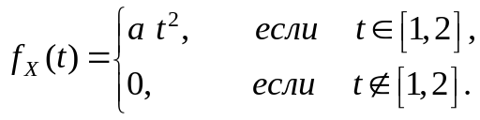
Случайные величины и Z = 2 X –3 Y ² + 4 являются функциями от случайной величины Х.
Найти:
а) постоянную a;
б) функцию распределения F_{Y} (t) случайной величины Y;
в) математическое ожидание E(Z).

Задача 21. Плотность распределения f_{X,Y} (x,y) системы случайных величин (X,Y) имеет вид:
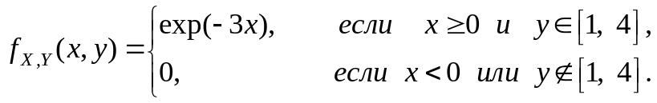
Случайные величины Z = 2 Y + 1 и T = 2 X – Y / 3 + 2 являются функциями от случайных величин X, Y.
Найти:
а) плотность распределения f_{Z} (t) случайной величины Z;
б) дисперсию D(T).
Задача 22. Плотность распределения f_{X,Y} (x,y) системы случайных величин (X,Y) имеет вид:
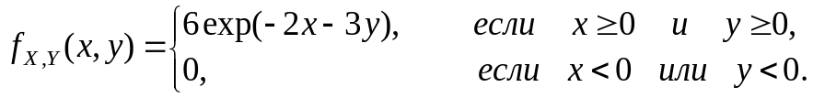
Случайные величины Z = 3Y - 1 и T = - 3 X + 2 Y - 1 являются функциями от случайных величин X, Y.
Найти:
а) плотность распределения f_{Z} (t) случайной величины Z;
б) дисперсию D(T).

Задача 23. Плотность распределения f_{X,Y} (x,y) системы случайных величин (X,Y) имеет вид:
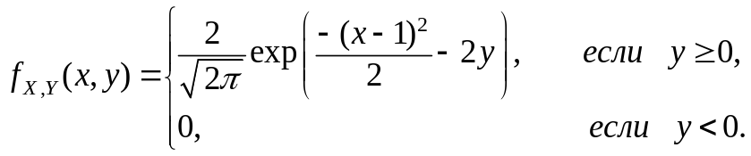
Случайные величины являются функциями от случайных величин X, Y.
Найти:
а) плотность распределения f_{Z} (t) случайной величины Z;
б) дисперсию D(T).

Задача 24. Плотность распределения ƒ_{X,Y} (x,y) системы случайных величин (X,Y) имеет вид:
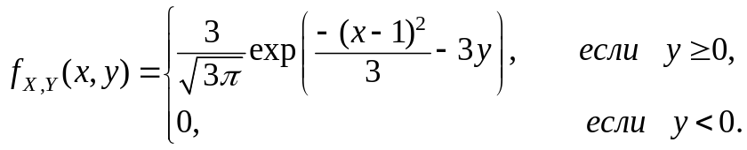
Случайные величины Z = Y – 2 и T = 2X + Y - 5 являются функциями от случайных величин X,Y.
Найти:
а) функцию распределения F_{Z} (t) случайной величины Z;
б) дисперсию D(T).

Задача 25. Случайные величины X₁ и X₂ независимы и имеют распределение Бернулли, задаваемые рядами распределения:

X₁ | 0 | 1
P | 1/2 | 1/2

X₂ | 0 | 1
P | 2/3 | 1/3

Найти:
а) закон распределения случайной величины Y = X₁ + X₂;
б) математическое ожидание E(2X₁² + 3X₂² - X₁X₂ + 2X₂ - 4).

Задача 26. Случайные величины X₁ и X₂ независимы и имеют экспоненциальное распределение, задаваемое плотностью распределения:
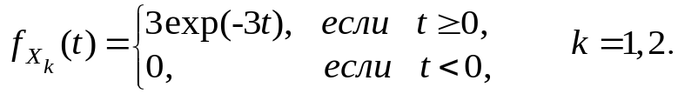
Рассмотрим случайные величины Y=X₁ + X₂ и 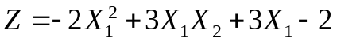.
Найти:
а) плотность распределения f_{Y} (t);
б) математическое ожидание E(Z).

Задача 27. Случайные величины X₁ и X₂ независимы и имеют распределение Пуассона с параметрами λ ₁ = 1 и λ ₂ = 2.
Найти:
а) закон распределения случайной величины Y=X₁ + X₂,
б) математическое ожидание случайной величины 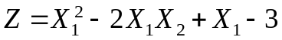.

Задача 28. Случайные величины X₁ и Х₂ независимы и имеют стандартное нормальное распределение.
Найти:
а) закон распределения случайной величины Y=X₁ + X₂ ;
б) математическое ожидание случайной величины 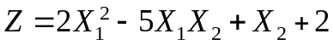.

Задача 29. Определить функции распределения случайных величин Z₁ = max (X,Y) и Z₂ = min (X,Y), где X и Y независимые случайные величины, имеющие функции распределения F_{X} ( t) и F_{Y} (t) соответственно.

Задача 30. Плотность распределения f_{X,Y} (x,y) системы случайных величин (X,Y) имеет вид:
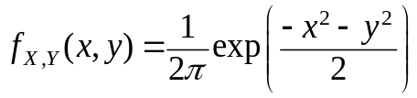
Найти:
а) закон распределения полярных координат точки (X,Y);
б) дисперсию 